PODER EJECUTIVO
SECRETARIA DE GOBERNACION

NOTA Aclaratoria al Anexo Técnico del Convenio de Coordinación y Adhesión que celebran la Secretaría de Gobernación y el Estado de Morelos, que tiene por objeto el otorgamiento de subsidio para el Proyecto AVGM/MOR/AC02/SG/008, publicado el 6 de junio de 2024.

Al margen un sello con el Escudo Nacional, que dice: Estados Unidos Mexicanos.- GOBERNACIÓN.- Secretaría de Gobernación.- Comisión Nacional para Prevenir y Erradicar la Violencia contra las Mujeres.
NOTA ACLARATORIA al Anexo Técnico para la Aplicación de Recursos Destinados a las Acciones de Coadyuvancia para las Declaratorias de Alerta de Violencia de Género contra las Mujeres en Estados y Municipios, para el Ejercicio Fiscal 2024. En cumplimiento a la Cláusula Primera del Convenio de Coordinación y Adhesión de fecha 25 de marzo de 2024 celebrado entre la Secretaría de Gobernación y el Gobierno del Estado Libre y Soberano de Morelos, que tiene por objeto el otorgamiento de subsidio para el Proyecto: AVGM/MOR/AC02/SG/008, que permita dar cumplimiento a la aplicación de recursos destinados a las Acciones de Coadyuvancia para las Declaratorias de Alerta de Violencia de Género contra las Mujeres en Estados y Municipios para el Ejercicio Fiscal 2024, de conformidad con la Cláusula Vigésima Primera del Convenio de Coordinación y Adhesión, así como a los numerales Vigésimo Segundo, Vigésimo Cuarto, Vigésimo Sexto incisos e) y h) y Trigésimo Octavo de los Lineamientos para la Obtención y Aplicación de recursos destinados a las Acciones de Coadyuvancia para la Declaratorias de Alerta de Violencia de Género contra las Mujeres en Estados y Municipios, para el Ejercicio Fiscal 2024.
CONSIDERANDO
Antecedentes
Con fecha 06 de junio del 2024 se publicó en el Diario Oficial de la Federación (DOF) el Convenio de Coordinación y Adhesión celebrado entre la Secretaría de Gobernación y el Gobierno del Estado Libre y Soberano de Morelos, que tiene por objeto el otorgamiento de subsidio para el Proyecto: AVGM/MOR/AC02/SG/008, que permita dar cumplimiento a la aplicación de recursos destinados a las Acciones de Coadyuvancia para las Declaratorias de Alerta de Violencia de Género contra las Mujeres en Estados y Municipios para el Ejercicio Fiscal 2024.
En fecha 05 de septiembre de 2024, el Comité Evaluador de Proyectos en la Tercera Sesión Ordinaria aprobó las modificaciones al Anexo Técnico para la Aplicación de Recursos Destinados a las Acciones de Coadyuvancia para las Declaratorias de Alerta de Violencia de Género contra las Mujeres en Estados y Municipios, para el Ejercicio Fiscal 2024 del Convenio de Coordinación y Adhesión, mediante el siguiente Acuerdo:
CEPCONAVIM/3SO/221/05092024. El Comité de Evaluación de Proyectos en términos de los numerales Vigésimo segundo, Vigésimo cuarto y Vigésimo Sexto incisos e) y h) de los Lineamientos aplicables, y por unanimidad de votos acuerda aprobar la Fe de Erratas al Anexo Técnico del Proyecto AVGM/MOR/AC02/SG/008 respecto al Apartado D.7 Perfil y experiencia que deberá acreditar las personas físicas que realizaran el proyecto, como se establecen en el Cronograma de Actividades y Gasto.
Por lo anterior, se solicita se realice la siguiente Nota Aclaratoria:
NOTA ACLARATORIA
DICE:
D.7.1 TIPO DE PERFIL REQUERIDO:
ÁREAS DE ESPECIALIZACIÓN | AÑOS DE EXPERIENCIA MÍNIMA REQUERIDA | GRADO O NIVEL DE ESCOLARIDAD | NÚMERO DE PERSONAS A CONTRATAR
Ciencias Jurídicas | 02 a 05 años | Liceciatura | 2
Ciencias de la Salud
Psicología | 1 año | Licenciatura | 2
Trabajo Social | 02 a 05 años | Licenciatura | 1
Otros Perfiles | 02 a 05 años | Maestría/Licenciatura | 4
Total de Prestadores de Servicios a Contratar |  |  | 9
D.7.2 OTRO TIPO DE PERFIL REQUERIDO:
PERFIL | AÑOS DE EXPERIENCIA MÍNIMA REQUERIDA | GRADO O NIVEL DE ESCOLARIDAD | NÚMERO DE PERSONAS A CONTRATAR
Psicopedagogía | 02 a 05 años | Licenciatura | 2
Consultoría especializada en servicios integrales de contenidos con PG, enfoque de D.D.H.H. Interculturalidad | 03 a 05 años | Maestria/Licenciatura | 2

DEBE DECIR:
D.7.1 TIPO DE PERFIL REQUERIDO:
ÁREAS DE ESPECIALIZACIÓN | AÑOS DE EXPERIENCIA MÍNIMA REQUERIDA | GRADO O NIVEL DE ESCOLARIDAD | NÚMERO DE PERSONAS A CONTRATAR
Ciencias Jurídicas | 02 a 05 años | Licenciatura | 1
Ciencias de la Salud |  |  | 0
Psicología | 1 año | Licenciatura | 2
Trabajo Social | 02 a 05 años | Licenciatura | 0
Otros Perfiles | 02 a 05 años | Maestría/Licenciatura | 7
Total de Prestadores de Servicios a Contratar |  |  | 10

D.7.2 OTRO TIPO DE PERFIL REQUERIDO:
PERFIL | AÑOS DE EXPERIENCIA MÍNIMA REQUERIDA | GRADO O NIVEL DE ESCOLARIDAD | NÚMERO DE PERSONAS A CONTRATAR
Psicopedagogía | 02 a 05 años | Licenciatura | 2
Ciencias Sociales o afines | 02 a 05 años | Licenciatura | 4
Consultoría especializada en servicios integrales de contenidos con PG, enfoque de D.D.H.H. Interculturalidad | 03 a 05 años | Maestría/Licenciatura | 1

Por lo anterior, con fundamento en el artículo 3, fracción VI de la Ley del Diario Oficial de la Federación y Gacetas Gubernamentales se solicita su publicación en el DOF.
Ciudad de México a 6 de septiembre de 2024.- Presidenta del Comité de Evaluación de Proyectos y Coordinadora de Políticas Públicas para la Erradicación de la Violencia y Encargada de la Recepción y Atención de los Asuntos de la Comisión Nacional para Prevenir y Erradicar la Violencia contra las Mujeres, Sayda Yadira Blanco Morfín.- Rúbrica.- Secretaria Técnica del Comité de Evaluación de Proyectos y Coordinadora para la Articulación de Acciones para la Erradicación de la Violencia Feminicida, Susana Vanessa Otero González.- Rúbrica.

NOTA Aclaratoria al Anexo Técnico del Convenio de Coordinación y Adhesión que celebran la Secretaría de Gobernación y el Estado de Morelos, que tiene por objeto el otorgamiento de subsidio para el Proyecto AVGM/MOR/AC02/SG/073, publicado el 6 de junio de 2024.

Al margen un sello con el Escudo Nacional, que dice: Estados Unidos Mexicanos.- GOBERNACIÓN.- Secretaría de Gobernación.- Comisión Nacional para Prevenir y Erradicar la Violencia contra las Mujeres.
NOTA ACLARATORIA al Anexo Técnico para la Aplicación de Recursos Destinados a las Acciones de Coadyuvancia para las Declaratorias de Alerta de Violencia de Género contra las Mujeres en Estados y municipios, para el ejercicio fiscal 2024 del Convenio de Coordinación y Adhesión que celebrado entre la Secretaría de Gobernación y el Gobierno del Estado Libre y Soberano de Morelos, que tiene por objeto el otorgamiento de subsidio para el Proyecto AVGM/MOR/AC02/SG/073, que permita dar cumplimiento a la aplicación de recursos destinados a las Acciones de Coadyuvancia para las Declaratorias de Alerta de Violencia de Género contra las Mujeres en Estados y Municipios para el Ejercicio Fiscal 2024 de conformidad a la Cláusula Vigésima Primera del Convenio de Coordinación y Adhesión, así como a los numerales Vigésimo Segundo, Vigésimo Cuarto, Vigésimo Sexto incisos e) y h) y Trigésimo Octavo de los Lineamientos para la Obtención y Aplicación de recursos destinados a las Acciones de Coadyuvancia para la Declaratoria de Alerta de Violencia de Género contra las Mujeres en Estados y Municipios, para el Ejercicio Fiscal 2024.
CONSIDERANDO
Antecedentes
Con fecha 06 de junio del 2024 se publicó en el Diario Oficial de la Federación (DOF) el Convenio de Coordinación y Adhesión celebrado entre la Secretaría de Gobernación y el Gobierno del Estado Libre y Soberano de Morelos, que tiene por objeto el otorgamiento de subsidio para el Proyecto AVGM/MOR/AC02/SG/073, que permita dar cumplimiento a la aplicación de recursos destinados a las Acciones de Coadyuvancia para las Declaratorias de Alerta de Violencia de Género contra las Mujeres en Estados y Municipios para el Ejercicio Fiscal 2024.
En fecha 05 de septiembre de 2024, el Comité Evaluador de Proyectos en la Tercera Sesión Ordinaria aprobó las modificaciones al Anexo Técnico para la Aplicación de Recursos Destinados a las Acciones de Coadyuvancia para las Declaratorias de Alerta de Violencia de Género contra las Mujeres en Estados y Municipios, para el Ejercicio Fiscal 2024 del Convenio de Coordinación y Adhesión, mediante el siguiente Acuerdo:
CEPCONAVIM/3SO/222/05092024. El Comité de Evaluación de Proyectos en términos de los numerales Vigésimo segundo, Vigésimo cuarto y Vigésimo sexto incisos e) y h) de los Lineamientos aplicables, y por unanimidad de votos acuerda aprobar la Fe de Erratas al Anexo Técnico del Proyecto AVGM/MOR/AC02/SG/073 respecto al Apartado D.7 Perfil y experiencia que deberá acreditar las personas físicas que realizaran el proyecto, como se establecen en el Cronograma de Actividades y Gasto.
Por lo anterior, se solicita se realice la siguiente Nota Aclaratoria:
NOTA ACLARATORIA
DICE:
D.7.1 TIPO DE PERFIL REQUERIDO:
ÁREAS DE ESPECIALIZACIÓN | AÑOS DE EXPERIENCIA MÍNIMA REQUERIDA | GRADO O NIVEL DE ESCOLARIDAD | NÚMERO DE PERSONAS A CONTRATAR
Ciencias Jurídicas | 02 A 05 AÑOS | Maestría | 1
Psicología | 02 A 05 AÑOS | Licenciatura | 3
Trabajo Social | 02 A 05 AÑOS | Licenciatura | 3
Otros Perfiles | 02 A 05 AÑOS | Otro | 2
Total de Prestadores de Servicios a Contratar |  |  | 9
D.7.2 OTRO TIPO DE PERFIL REQUERIDO:
PERFIL | AÑOS DE EXPERIENCIA MÍNIMA REQUERIDA | GRADO O NIVEL DE ESCOLARIDAD | NÚMERO DE PERSONAS A CONTRATAR
Técnica Superior en escenografía | 2 a 5 años | Técnica | 1
Artística – derechos humanos especializada en violencia vicaria | 2 a 5 años | Técnica | 1

DEBE DECIR:
D.7.1 TIPO DE PERFIL REQUERIDO:
ÁREAS DE ESPECIALIZACIÓN | AÑOS DE EXPERIENCIA MÍNIMA REQUERIDA | GRADO O NIVEL DE ESCOLARIDAD | NÚMERO DE PERSONAS A CONTRATAR
Ciencias Jurídicas | 02 A 05 AÑOS | Maestría | 1
Psicología | 02 A 05 AÑOS | Licenciatura | 3
Trabajo Social | 02 A 05 AÑOS | Licenciatura | 2
Otros Perfiles | 02 A 05 AÑOS | Otro | 2
Total de Prestadores de Servicios a Contratar |  |  | 8

D.7.2 OTRO TIPO DE PERFIL REQUERIDO:
PERFIL | AÑOS DE EXPERIENCIA MÍNIMA REQUERIDA | GRADO O NIVEL DE ESCOLARIDAD | NÚMERO DE PERSONAS A CONTRATAR
Técnica Superior en escenografía | 2 a 5 años | Técnica | 1
Artística – derechos humanos especializada en violencia vicaria | 2 a 5 años | Técnica | 1

Lo anterior, con fundamento en el artículo 3 fracción VI de la Ley del Diario Oficial de la Federación y Gacetas Gubernamentales, se solicita su publicación en el DOF.
Ciudad de México a 6 de septiembre de 2024.- Presidenta del Comité de Evaluación de Proyectos y Coordinadora de Políticas Públicas para la Erradicación de la Violencia y Encargada de la Recepción y Atención de los Asuntos de la Comisión Nacional para Prevenir y Erradicar la Violencia contra las Mujeres, Sayda Yadira Blanco Morfín.- Rúbrica.- Secretaria Técnica del Comité de Evaluación de Proyectos y Coordinadora para la Articulación de Acciones para la Erradicación de la Violencia Feminicida, Susana Vanessa Otero González.- Rúbrica.

NOTA Aclaratoria al Anexo Técnico del Convenio de Coordinación y Adhesión que celebran la Secretaría de Gobernación y el Estado de Puebla, que tiene por objeto el otorgamiento de subsidio para el Proyecto AVGM/PUE/AC01/CEEAV/092, publicado el 28 de mayo de 2024.

Al margen un sello con el Escudo Nacional, que dice: Estados Unidos Mexicanos.- GOBERNACIÓN.- Secretaría de Gobernación.- Comisión Nacional para Prevenir y Erradicar la Violencia contra las Mujeres.
NOTA ACLARATORIA al Anexo Técnico para la Aplicación de recursos destinados a las Acciones de Coadyuvancia para las Declaratorias de Alerta de Violencia de Género contra las Mujeres en Estados y Municipios, para el Ejercicio Fiscal 2024. En cumplimiento a la Cláusula Primera del Convenio de Coordinación y Adhesión de fecha 25 de marzo de 2024 celebrado entre la Secretaría de Gobernación y el Gobierno del Estado Libre y Soberano de Puebla, que tiene por objeto el otorgamiento de subsidio para el Proyecto: AVGM/PUE/AC01/CEEAV/092, que permita dar cumplimiento a la aplicación de recursos destinados a las Acciones de Coadyuvancia para las Declaratorias de Alerta de Violencia de Género contra las Mujeres en Estados y Municipios para el Ejercicio Fiscal 2024, de conformidad con la Cláusula Vigésima Primera del Convenio de Coordinación y Adhesión, así como a los numerales Vigésimo Segundo, Vigésimo Cuarto, Vigésimo Sexto incisos e) y h) y Trigésimo Octavo de los Lineamientos para la Obtención y Aplicación de recursos destinados a las Acciones de Coadyuvancia para la Declaratorias de Alerta de Violencia de Género contra las Mujeres en Estados y Municipios, para el Ejercicio Fiscal 2024.
CONSIDERANDO
Antecedentes
Con fecha 28 de mayo del 2024 se publicó en el Diario Oficial de la Federación (DOF) el Convenio de Coordinación y Adhesión celebrado entre la Secretaría de Gobernación y el Gobierno del Estado Libre y Soberano de Puebla, que tiene por objeto el otorgamiento de subsidio para el Proyecto: AVGM/PUE/AC01/CEEAV/092, que permita dar cumplimiento a la Aplicación de recursos destinados a las Acciones de Coadyuvancia para las Declaratorias de Alerta de Violencia de Género contra las Mujeres en Estados y Municipios para el Ejercicio Fiscal 2024.
En fecha 05 de septiembre de 2024, el Comité Evaluador de Proyectos en la Tercera Sesión Ordinaria aprobó las modificaciones al Anexo Técnico para la Aplicación de recursos destinados a las Acciones de Coadyuvancia para las Declaratorias de Alerta de Violencia de Género contra las Mujeres en Estados y Municipios, para el Ejercicio Fiscal 2024 del Convenio de Coordinación y Adhesión, mediante el siguiente Acuerdo:
CEPCONAVIM/3SO/223/05092024. El Comité de Evaluación de Proyectos en términos de los numerales Vigésimo Segundo, Vigésimo Cuarto, Vigésimo Sexto incisos e) y h) y Trigésimo Octavo de los Lineamientos aplicables, y por unanimidad de votos acuerda aprobar la modificación del Anexo Técnico del Proyecto AVGM/PUE/AC01/CEEAV/092, para realizar la contratación de dos asesores jurídicos del 10 de septiembre al 31 de diciembre de 2024.
Por lo anterior, se solicita se realice la siguiente Nota Aclaratoria:
NOTA ACLARATORIA
DICE:
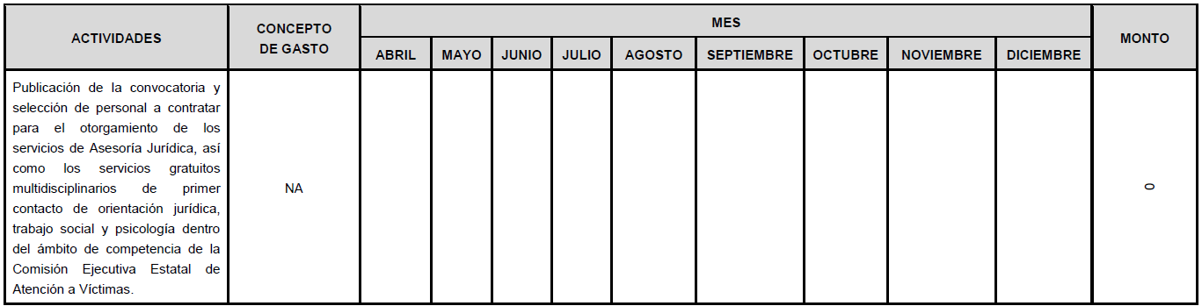
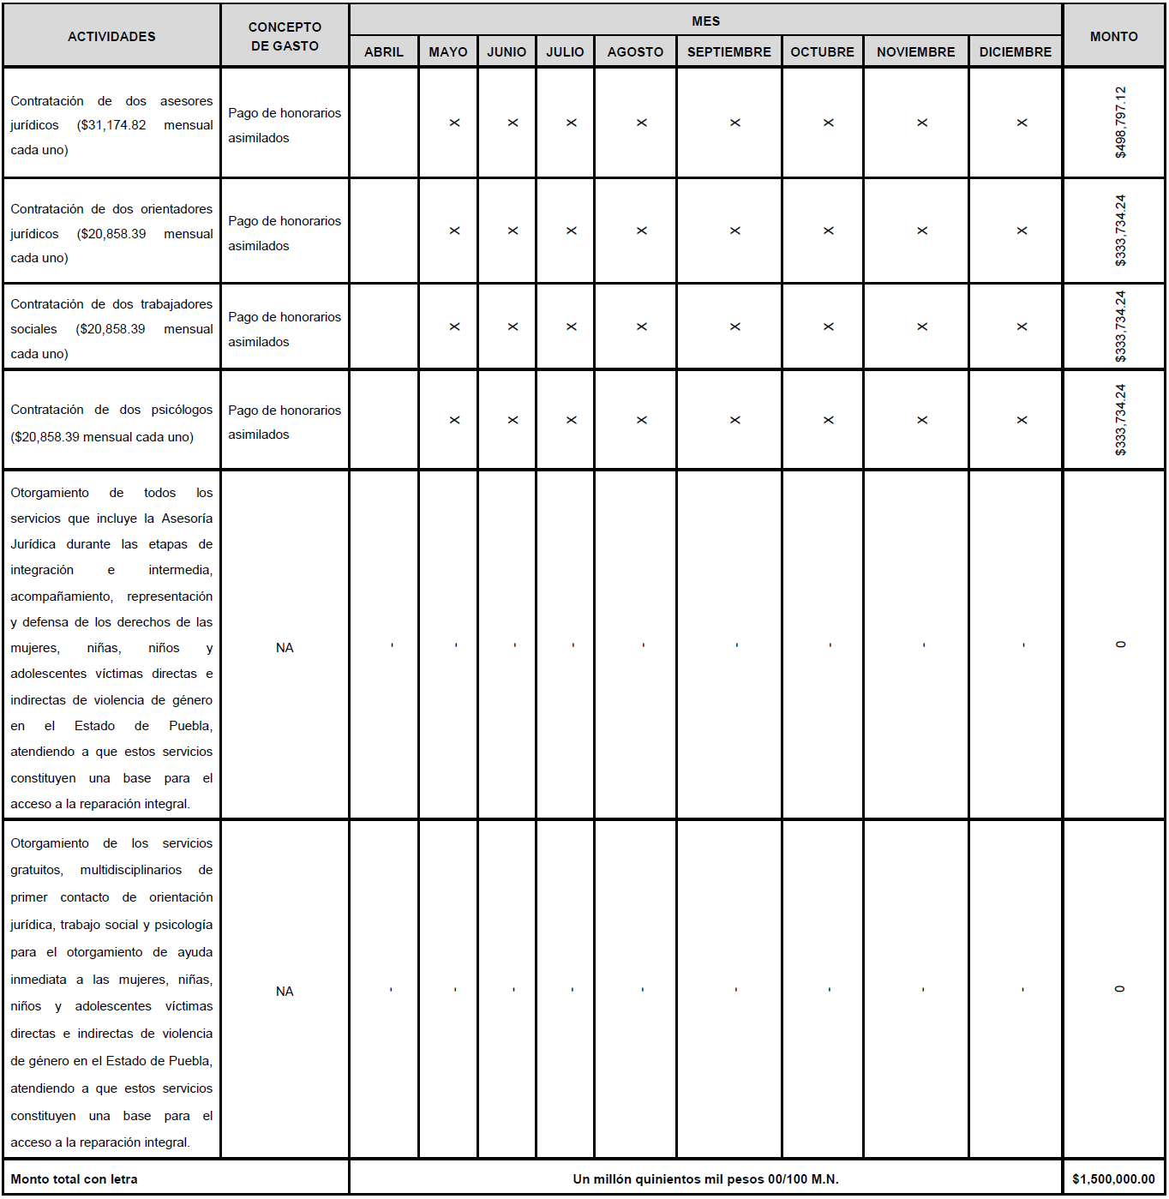

D.7.1 TIPO DE PERFIL REQUERIDO:
ÁREAS DE ESPECIALIZACIÓN | AÑOS DE EXPERIENCIA MÍNIMA REQUERIDA | GRADO O NIVEL DE ESCOLARIDAD | NÚMERO DE PERSONAS A CONTRATAR
Ciencias Jurídicas | 1 AÑO | Licenciatura | 4
Ciencias de la Salud
Psicología | 1 AÑO | Licenciatura | 2
Trabajo Social | 1 AÑO | Licenciatura | 2
Otros Perfiles
Total de Prestadores de Servicios a Contratar | 8
DEBE DECIR:
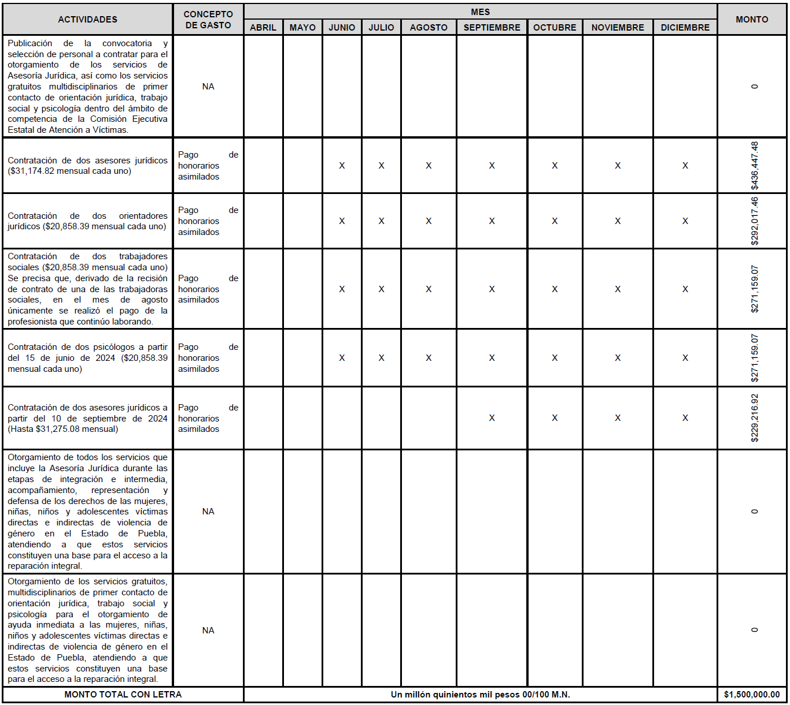

D.7.1 TIPO DE PERFIL REQUERIDO:
ÁREAS DE ESPECIALIZACIÓN | AÑOS DE EXPERIENCIA MÍNIMA REQUERIDA | GRADO O NIVEL DE ESCOLARIDAD | NÚMERO DE PERSONAS A CONTRATAR
Ciencias Jurídicas | 1 AÑO | Licenciatura | 6
Ciencias de la Salud
Psicología | 1 AÑO | Licenciatura | 2
Trabajo Social | 1 AÑO | Licenciatura | 2
Otros Perfiles
Total de Prestadores de Servicios a Contratar | 10

Por lo anterior, con fundamento en el artículo 3, fracción VI de la Ley del Diario Oficial de la Federación y Gacetas Gubernamentales se solicita su publicación en el DOF.
Ciudad de México a 6 de septiembre de 2024.- Presidenta del Comité de Evaluación de Proyectos y Coordinadora de Políticas Públicas para la Erradicación de la Violencia y Encargada de la Recepción y Atención de los Asuntos de la Comisión Nacional para Prevenir y Erradicar la Violencia contra las Mujeres, Sayda Yadira Blanco Morfín.- Rúbrica.- Secretaria Técnica del Comité de Evaluación de Proyectos y Coordinadora para la Articulación de Acciones para la Erradicación de la Violencia Feminicida, Susana Vanessa Otero González.- Rúbrica.

